BÁO CÁO LAB 01
THIẾT KẾ MẠNG LAN
Sinh viên thực hiện: Lê Đức Việt – 23162113

1. Giới thiệu 2
2. Mục tiêu thiết kế 3
3. Phân tích yêu cầu thiết kế 4
3.1. Hiện trạng và phạm vi triển khai 4
3.2. Yêu cầu chức năng 4
3.3. Yêu cầu bảo mật và phân vùng mạng 5
3.4. Yêu cầu hiệu năng và khả năng mở rộng 5
3.5. Yêu cầu quản trị - vận hành 6
4. Sơ đồ mạng 7
5. Quy hoạch địa chỉ IP 8
6. Các kỹ thuật triển khai 9
7. Cấu hình cho các thiết bị 11
8. Danh mục thiết bị 12
9. Dự toán đầu tư 25
10. Kết luận 26

- Giới thiệu
Trong bài lab này, thực hiện tìm hiểu, khảo sát, thiết kế hạ tầng mạng LAN cho
một doanh nghiệp và các yêu cầu của mạng doanh nghiệp là tạo điều kiện cho các nhân viên trong công có thể trao đổi thông tin, trao đổi dữ liệu, giúp cho công việc của các nhân viên thêm thuận lợi và đạt kết quả cao, giúp cho việc giám sát và điều khiển các hoạt động của ban quản lý trong công ty thuận tiện và mang lại hiệu quả cao.
Để đạt được các mục đích đó, em đã sử dụng hạ tầng mạng Cisco trong việc xây dựng mạng. Trong lab này cũng đã trình bày chi tiết về thiết kế mạng LAN cho doanh nghiệp cũng như sử dụng phần mềm PnetLab cho việc mô phỏng một mạng
doanh nghiệp vì phần mềm này mô phỏng tương đương với việc cấu hình thực tế trên các thiết bị mạng Cisco như router, switch.
Giới thiệu về doanh nghiệp
Một doanh nghiệp quy mô nhỏ–trung bình, hiện đang hoạt động tại một tòa nhà văn phòng gồm 2 tầng và được tổ chức thành 3 phòng ban. Mỗi phòng ban có các thiết bị làm việc cơ bản như máy tính (PC/laptop), máy in, và một số thiết bị mạng phục vụ kết nối nội bộ và truy cập Internet. Số lượng thiết bị tại từng phòng ban được phân bổ tùy theo nhu cầu thực tế và có thể thay đổi theo thời điểm.
Trong quá trình vận hành, doanh nghiệp cần một hệ thống mạng LAN đáp ứng các yêu cầu: kết nối ổn định giữa các phòng ban, truy cập Internet liên tục, hỗ trợ chia sẻ tài nguyên nội bộ (máy in, dữ liệu, ứng dụng), và đảm bảo an toàn thông tin. Bên cạnh đó, doanh nghiệp đang trên đà phát triển, dự kiến sẽ tăng số lượng nhân sự, mở rộng thiết bị, thậm chí có thể phát sinh thêm khu vực làm việc hoặc phòng ban trong tương lai. Vì vậy, hệ thống mạng cần được thiết kế theo hướng dễ mở rộng, dễ quản trị, đảm bảo hiệu năng và bảo mật khi quy mô tăng lên.

- Mục tiêu thiết kế
Mục tiêu của tổ chức
- Xây dựng hệ thống mạng LAN cho công ty đáp ứng nhu cầu kết nối Internet ổn định và trao đổi dữ liệu nội bộ giữa các phòng ban.
  - Bảo vệ tài nguyên của công ty bằng cách tách biệt rõ ràng mạng nội bộ với khu vực cung cấp dịch vụ công khai (Public services), giảm rủi ro tấn công từ Internet.
- Cho phép công ty triển khai các dịch vụ thiết yếu: Web, Email server
- Dịch vụ nội bộ (DHCP, DNS, các dịch vụ ứng dụng nội bộ) phục vụ nhân viên trong vùng Inside.
- Đảm bảo hệ thống có khả năng mở rộng khi công ty tăng số lượng nhân sự, thêm phòng ban hoặc bổ sung thiết bị WiFi mà không phải thay đổi lớn về kiến trúc.
  - Tạo điều kiện quản trị tập trung, thuận lợi cho vận hành, giám sát và xử lý sự cố.
Mục tiêu kỹ thuật
- Thiết kế mạng theo mô hình bảo mật 3 vùng trên Firewall:
  - Inside: vùng mạng nội bộ của công ty.
  - DMZ: vùng đặt các Public Server (Web, Email server).
  - Outside: vùng kết nối ra Internet.
- Triển khai phân đoạn mạng bằng VLAN trong vùng Inside:
  - Mỗi phòng ban là một VLAN riêng để tách miền broadcast, hạn chế ảnh hưởng khi có sự cố và tăng bảo mật.
  - Các server nội bộ được đặt chung trong VLAN Internal Server để dễ quản trị và áp dụng chính sách truy cập.
- Sử dụng CoreSwitch làm thiết bị trung tâm:
  - Kết nối các switch layer 2 và các VLAN.
  - Thực hiện định tuyến liên VLAN trong vùng Inside.
- Bảo đảm vùng DMZ hoạt động đúng vai trò cách ly:
  - Web/Email server đặt trong DMZ.
  - Truy cập từ Internet vào DMZ được kiểm soát thông qua Firewall.
  - Hạn chế truy cập từ DMZ vào Inside theo nguyên tắc “ít quyền nhất”.
- Cung cấp dịch vụ cấp phát và phân giải tên trong mạng nội bộ:
  - DHCP cấp IP tự động cho các VLAN người dùng/WiFi.
  - DNS phục vụ phân giải tên cho người dùng nội bộ.
- Triển khai mạng WiFi cho công ty:
  - WiFi được gán vào một VLAN riêng để quản lý tập trung và áp chính sách truy cập.
  - Đảm bảo người dùng WiFi truy cập được tài nguyên cần thiết trong Inside theo quyền được cấp.
- Đảm bảo kiểm thử và nghiệm thu:
  - Máy trạm ở các VLAN nhận IP đúng dải, ping được gateway.
  - Truy cập được các server nội bộ theo yêu cầu.
  - Truy cập từ Internet vào Web/Email trong DMZ theo chính sách Firewall.
  - Các vùng được tách biệt đúng: Outside không truy cập trực tiếp vào Inside.
- Phân tích yêu cầu thiết kế
  - Hiện trạng và phạm vi triển khai
- Doanh nghiệp có 3 phòng ban hoạt động trong tòa nhà 2 tầng, các phòng ban nằm rải rác theo từng tầng.
- Mỗi phòng ban có các thiết bị cơ bản: PC/laptop, máy in, và có thể có thêm các thiết bị khác như điện thoại IP, camera, thiết bị IoT… tùy nhu cầu.
- Hệ thống mạng cần phục vụ cho:
- Kết nối nội bộ giữa các phòng ban.
- Truy cập Internet.
- Truy cập các dịch vụ server nội bộ.
- Triển khai WiFi cho người dùng di động.
  - Yêu cầu chức năng
- Kết nối mạng nội bộ (LAN) cho toàn bộ người dùng ở 3 phòng ban: đảm bảo các máy trong cùng phòng ban liên lạc ổn định, truy cập được tài nguyên được phép trong công ty.
- Chia sẻ tài nguyên:
- Các thiết bị như máy in trong từng phòng ban.
- Dịch vụ tên miền nội bộ (DNS), cấp phát IP tự động (DHCP).
- Kết nối Internet cho toàn bộ người dùng có dây và WiFi.
- Triển khai vùng DMZ:
- Đặt các dịch vụ công khai: Web Server, Email Server tại vùng DMZ để cho phép truy cập từ Internet.
- Tách biệt DMZ với Inside nhằm giảm rủi ro ảnh hưởng đến mạng nội bộ.

- Triển khai WiFi cho công ty:
- Cung cấp kết nối cho laptop/điện thoại.
- WiFi được quản lý theo VLAN riêng để dễ kiểm soát truy cập.
  - Yêu cầu bảo mật và phân vùng mạng
- Hệ thống phải được chia thành 3 vùng bảo mật bằng Firewall:
- Inside: mạng nội bộ doanh nghiệp.
- DMZ: vùng đặt các Public Server (Web/Email).
- Outside: kết nối ra Internet.
Trong vùng Inside, cần tách mạng theo nguyên tắc:
- Mỗi phòng ban là một VLAN riêng để:
  - Giảm broadcast, tăng hiệu năng.
  - Hạn chế truy cập chéo không cần thiết giữa các phòng ban.
- Các server nội bộ đặt trong một VLAN riêng (Internal Server VLAN) để tăng bảo mật và thuận lợi quản trị.
Chính sách truy cập yêu cầu:
- Người dùng Inside được phép truy cập Internet và các dịch vụ nội bộ theo nhu cầu.
- Truy cập từ Internet chỉ được phép vào DMZ theo các cổng dịch vụ cần thiết (ví dụ HTTP/HTTPS cho Web, SMTP/IMAP/POP cho Email).
- DMZ bị hạn chế truy cập ngược vào Inside (chỉ cho phép khi thật sự cần thiết).
  - Yêu cầu hiệu năng và khả năng mở rộng
- Hệ thống cần đáp ứng số lượng thiết bị hiện tại và dễ mở rộng khi công ty phát triển:
- Có thể tăng số lượng PC/máy in/AP trong từng phòng ban.
- Có thể bổ sung thêm VLAN/phòng ban mới mà không phải thay đổi toàn bộ kiến trúc.
- Cần có CoreSwitch làm switch trung tâm để:
- Kết nối các switch tầng (Access Switch).
- Thực hiện định tuyến liên VLAN (inter-VLAN routing) trong vùng Inside.
- Đảm bảo khả năng chịu tải khi lưu lượng nội bộ tăng lên.
  - Yêu cầu quản trị - vận hành
- Hệ thống phải dễ quản trị và xử lý sự cố:
- Thiết kế theo mô hình phân cấp: Core/Distribution – Access.
- Có thể cấu hình, giám sát và mở rộng thuận lợi.
- Đảm bảo việc cấp phát địa chỉ IP có tổ chức:
- Dùng DHCP cho máy trạm và WiFi.
- IP tĩnh cho server và thiết bị mạng quan trọng.
- Cần có kế hoạch kiểm thử sau triển khai:
- Kiểm tra kết nối trong VLAN và giữa các VLAN (theo quyền).
- Kiểm tra truy cập Internet.
- Kiểm tra truy cập DMZ từ Internet và từ Inside.
- Kiểm tra hoạt động WiFi và cấp phát IP.

- Sơ đồ mạng
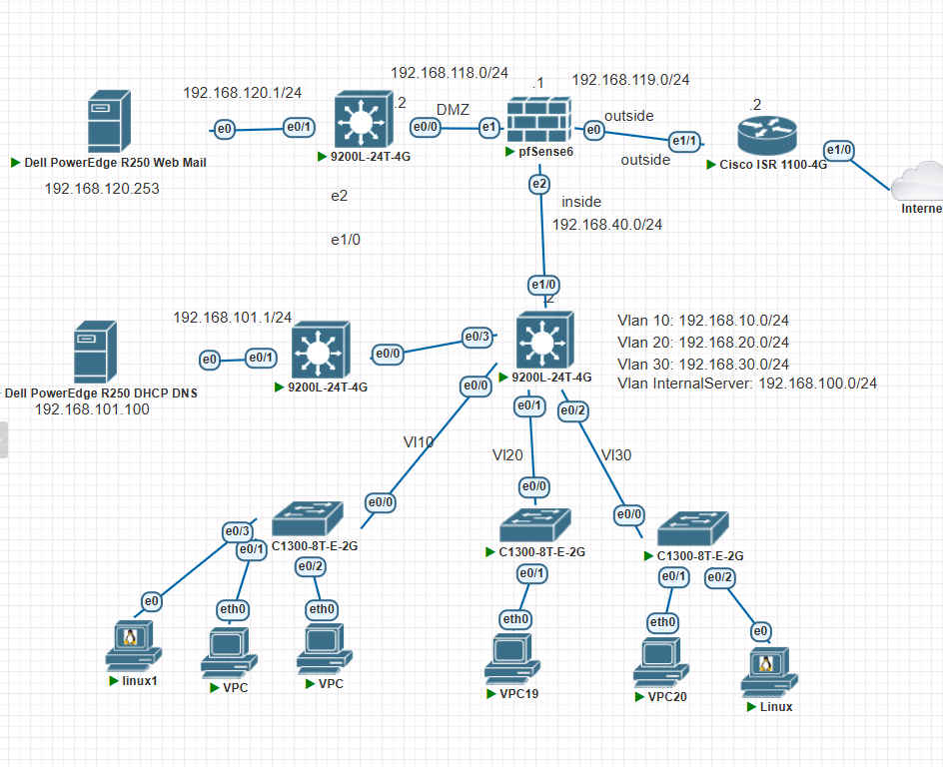
Sơ đồ mạng cơ sở chính được thiết kế theo mô hình phân tầng tiêu chuẩn kết hợp với các vùng bảo mật chuyên biệt, nhằm đảm bảo tính sẵn sàng cao và khả năng kiểm soát lưu lượng chặt chẽ.
Lớp Access Layer: Sử dụng các Switch Cisco Catalyst C1300-8T-E-2G để kết nối trực tiếp với người dùng cuối. Các Switch này được nối lên tầng trên thông qua các đường truyền Trunking để truyền tải nhiều VLAN đồng thời.
Lớp Distribution & Core Layer: Thiết bị Cisco Catalyst 9200L-24T-4G đóng vai trò là "bộ não" của mạng nội bộ, chịu trách nhiệm định tuyến giữa các VLAN (Inter-VLAN Routing) và chuyển tiếp các yêu cầu DHCP thông qua kỹ thuật DHCP Relay.
Lớp Bảo mật & Biên : Tường lửa pfSense: Đóng vai trò kiểm soát toàn bộ lưu lượng ra/vào giữa các vùng Inside, DMZ và Outside. pfSense thực hiện các quy tắc Firewall và NAT để bảo vệ hệ thống.
- Quy hoạch địa chỉ IP
Vùng mạng | Dải IP / Subnet Mask | Gateway | Mục đích sử dụng
VLAN 10 | 192.168.10.0/24 | 192.168.10.1 | Dành cho PB1
VLAN 20 | 192.168.20.0/24 | 192.168.20.1 | Dành cho PB2
VLAN 30 | 192.168.30.0/24 | 192.168.30.1 | Dành cho PB3
DMZ (VLAN 100) | 192.168.120.0/24 | 192.168.120.1 | Chứa Web/Mail Server để công khai ra ngoài.
Internal Server | 192.168.101.0/24 | 192.168.101.1 | Chứa DHCP/DNS Server nội bộ.
Outside (WAN) | 192.168.119.0/24 | 192.168.119.2 | Kết nối từ pfSense ra Router biên ISR 1100.
Web/Mail Server: 192.168.120.253.
DHCP/DNS Server: 192.168.101.100
PfSense (Inside Interface): 192.168.40.1 (Kết nối xuống Core Switch).
Cisco ISR 1100-4G (Interface e1/1): 192.168.119.2 (Đóng vai trò Gateway biên).

- Các kỹ thuật triển khai
  - Kỹ thuật Chuyển mạch và Định tuyến (Switching & Routing)
- VLAN và Trunking (IEEE 802.1Q):
  - Tại tầng Access, sử dụng Cisco Catalyst C1300 để cấu hình các cổng Access cho người dùng cuối (VPC, Linux) thuộc các VLAN 10, 20, 30.
  - Kỹ thuật Trunking được thiết lập trên cổng nối từ C1300 lên Core Switch để cho phép nhiều luồng dữ liệu của các VLAN khác nhau đi qua một sợi cáp duy nhất.
- Inter-VLAN Routing (Layer 3 Switching):
  - Cisco Catalyst 9200L được cấu hình các SVI (Switch Virtual Interface) đóng vai trò là Default Gateway cho các dải mạng nội bộ (192.168.10.1, 192.168.20.1,...).
  - Kỹ thuật này giúp dữ liệu giữa các phòng ban trao đổi với nhau trực tiếp tại Core Switch với tốc độ dây (wire-speed), không cần đẩy lên Firewall, giúp giảm tải cho pfSense.
- Static Routing và Default Route:
  - Trên Core Switch, thiết lập một Default Route (0.0.0.0 0.0.0.0) trỏ về địa chỉ IP chân Inside của pfSense (192.168.40.1).
  - Ngược lại, trên pfSense và Router ISR 1100, cần cấu hình Static Route cho các dải 192.168.10.0/24, 192.168.20.0/24, 192.168.30.0/24 trỏ ngược lại Core Switch để đảm bảo dữ liệu từ Internet có thể quay về đúng máy trạm.
- Ethernet channel:
  - Giao thức LACP (Link Aggregation Control Protocol): * Sử dụng giao thức chuẩn quốc tế LACP (802.3ad) để cấu hình gộp các cổng vật lý (ví dụ: gộp 2 cổng 1Gbps) thành một cổng logic duy nhất gọi là Port-Channel
  - Tăng băng thông và Cân bằng tải (Load Balancing): Kỹ thuật này cho phép nâng băng thông truyền tải lên gấp nhiều lần (ví dụ: gộp 2 cổng 1GbE tạo thành luồng dữ liệu 2Gbps Full-duplex).

  - Tường lửa và Bảo mật vùng DMZ
Kỹ thuật này hiện thực hóa việc bảo vệ các máy chủ Web và Mail.
- Thiết lập vùng DMZ:
  - Sử dụng interface riêng biệt trên pfSense để kết nối cụm Web/Mail Server (192.168.120.0/24).
  - Áp dụng quy tắc "Default Deny": Chặn toàn bộ kết nối từ vùng DMZ vào vùng Inside. Chỉ cho phép các máy trạm từ Inside truy cập DMZ để lấy Email hoặc xem Web, nhưng không cho phép Server DMZ chủ động kết nối vào mạng người dùng.
- Network Address Translation (NAT):
  - Port Forwarding (DNAT): Trên pfSense và Router ISR 1100, thực hiện kỹ thuật mở cổng (ví dụ: cổng 80, 443 cho Web và 25, 110, 143 cho Mail) trỏ về IP của Server Dell R350 (192.168.120.253).
  - Outbound NAT: Giúp các máy VPC nội bộ có thể truy cập Internet thông qua địa chỉ IP mặt ngoài của Router biên.
  - Kỹ thuật Dịch vụ Hạ tầng (Infrastructure Services)
Triển khai các dịch vụ cốt lõi trên nền tảng máy chủ vật lý Dell PowerEdge.
- DHCP Relay Agent:
  - Do DHCP Server nằm ở khác dãy mạng (192.168.101.100) nhưng máy cấp phát lại ở VLAN 10, 20, 30.
  - Kỹ thuật IP Helper-Address được cấu hình trên các cổng SVI của Core Switch 9200L để chuyển tiếp các gói tin xin IP (Broadcast) từ người dùng đến đúng máy chủ DHCP.
- Cấu hình DNS nội bộ:
  - Server Dell R350 thực hiện phân giải tên miền nội bộ và đóng vai trò DNS Forwarder (chuyển tiếp các truy vấn tên miền quốc tế ra DNS 8.8.8.8).
- Lưu trữ và Dự phòng (Hardware Redundancy):
  - RAID 1/10: Sử dụng card điều khiển trên Dell R350 để chạy RAID cho các ổ cứng SFF, đảm bảo Mail Server không mất dữ liệu khi hỏng ổ cứng.
  - Dual-Homing: Nếu có điều kiện, mỗi Switch hoặc Server sẽ nối bằng 2 sợi cáp (Link Aggregation - LACP) lên tầng trên để dự phòng đứt cáp.

- Cấu hình cho các thiết bị
  - Acc-sw1 (sw2,3 cấu hình tương tự)
ena
conf t
hostname Acc_Sw1
interface range e0/0 - 1
channel-group 1 mode active
description Uplink_to_CoreSw1
interface port-channel 1
switchport mode trunk
switchport trunk allowed vlan 10,20,30,100,101
interface e0/2
switchport mode access
switchport access vlan 10
spanning-tree portfast
ex
int range e0/0,e1/0
channel-group 1 mode active
int po1
sw mode trunk
wr

  - Cấu hình cho coresw1
ena
conf t
hostname CoreSw1
vlan 10,20,30,100,101,40
exit
interface range e1/0 - 1
channel-group 1 mode active
interface port-channel 1
switchport mode trunk
interface vlan 10
ip address 192.168.10.1 255.255.255.0
ip helper-address 192.168.101.100 # Trỏ về DHCP Server
interface vlan 20
ip address 192.168.20.1 255.255.255.0
ip helper-address 192.168.101.100
interface vlan 30
ip address 192.168.30.1 255.255.255.0
ip helper-address 192.168.101.100
interface e1/0
no switchport
ip address 192.168.40.2 255.255.255.0
ip routing
ip route 0.0.0.0 0.0.0.0 192.168.40.1
int range e0/0,e1/1
channel-group 1 mode active
sw mode trunk
end
wr
Cấu hình cho firewall pfsense
Trên pfSense, cấu hình các Interface tương ứng với các vùng Inside, DMZ và Outside.
Interface Inside (e2): IP 192.168.40.1/24.
Interface DMZ (e1): IP 192.168.120.1/24 kết nối cụm Web/Mail.
Interface Outside (e0): IP 192.168.119.1/24 nối ra Router biên.
Kỹ thuật quan trọng trên pfSense:
Static Route: Thêm Route cho mạng nội bộ 192.168.0.0/16 trỏ về IP của CoreSw (192.168.40.2).
Firewall Rules: Cho phép LAN truy cập DMZ (Web/Mail).
Chặn DMZ truy cập ngược lại vùng LAN (Inside) để bảo mật.
NAT: Cấu hình Outbound NAT để các máy nội bộ đi Internet qua Router.
Thiết lập các cổng trên firewall
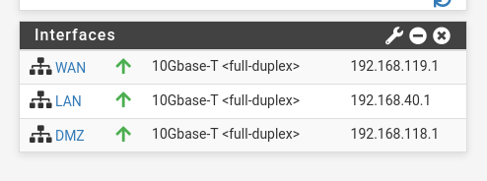

Thiết lập để trong LAN có thể ra được internet
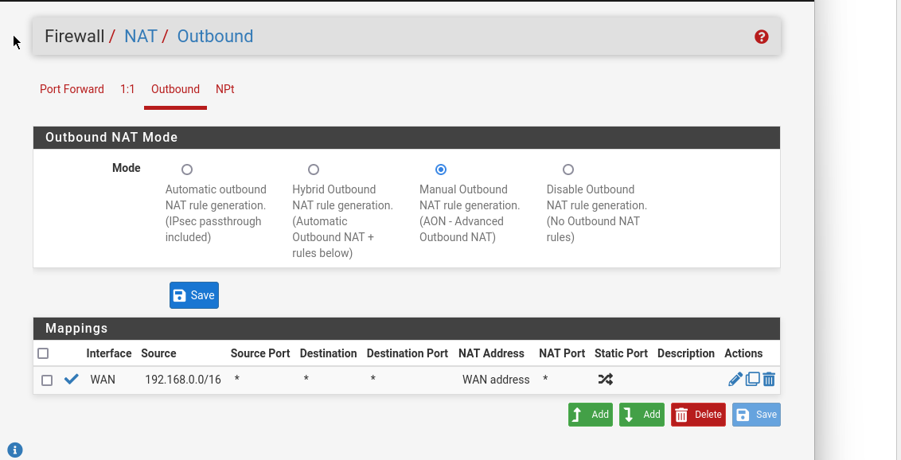
Thiết lập các rule cho phép LAN có thể dùng các dịch vụ web, mail trong DMZ và có thể ra internet
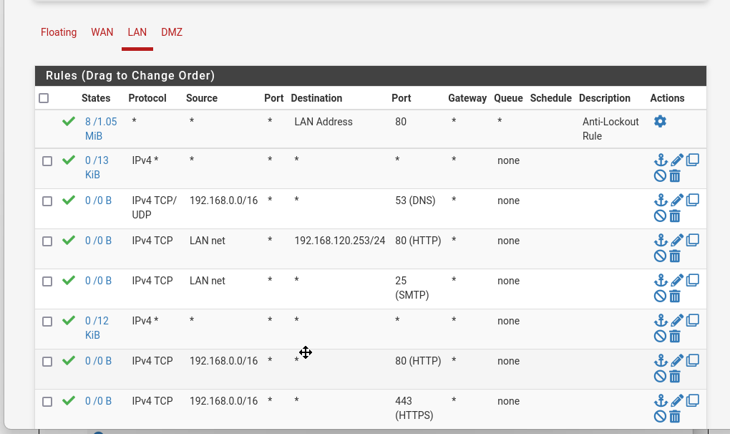

- Danh mục thiết bị
- Thiết bị L3 Router: Cisco ISR 1100-4G
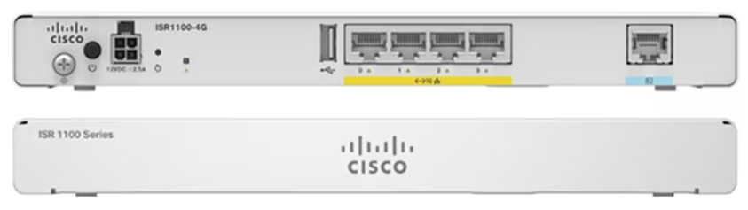
Thông số về cổng, băng thông
Đặc điểm | Thông số chi tiết
Tổng số cổng mạng | 8 cổng
Cổng WAN | 4 x 10/100/1000 Mbps
Cổng LAN | 4 x 10/100/1000 Mbps
Tốc độ tối đa | 1 Gbps mỗi cổng
Cổng quản trị | USB 3.0 Integrated Console

System specifications
Feature | Specification
Authentication and security | TACACS+, RADIUS, Local, role-based access control
External power supply | ● Product power specifications:  ● External Adapter: 30W 341-100891-01  ● AC input voltage: Universal 100 to 240 VAC  ● Frequency: 50 to 60 Hz  ● Maximum output power: 30W  ● Output voltage: +12VDC for system power
LEDs | ● System status: off = no power, green steady on = normal operation, amber steady on = system going down/fault, amber blink = boot up phase  ● OMP Status: Green steady on = Connection is up, Off = Connection is down  ● 1x green per Ethernet; off = no link, steady on = link connected, blink = traffic flowing  ● SIM: green; off = no SIM, steady on = SIM present, blink: traffic flowing (Applicable only to the ISR1100-4GLTENA and ISR1100-4GLTEGB)  ● 1x green per SFP
Physical dimensions (W x D x H) | ● ISR 1100 and ISR1100X Series - 10.2 x 7 x 1.1 in (259 x 178 x 28 mm)
Weight | ● ISR 1100X-4G,ISR1100X-6G,ISR1100-4G,ISR1100-6G – 2.67 lbs (1.21 kg)  ● ISR 1100-4GLTENA, ISR1100-4GLTEGB – 2.69 lbs (1.22 kg)
Standard safety certifications | ● UL 60950-1, second edition  ● CAN/CSA C22.2 No. 60950-1, second edition  ● EN 60950-1, second edition  ● CB to IEC 60950-1, second edition with all group differences and national deviations  ● AS/NZS 60950.1:2011  ● IEC-62368 (CB and UL/CSA)  ● NOM-019-SCFI-1998  ● GB4943
EMC emissions | ● EN55022/CISPR22, CFR 47 Part 15, ICES003, VCCI-V-3, AS/NZS CISPR22, CNS13438, EN300-386, EN61000-3-2, EN61000-3-3, KN22, TCVN 7189, and EN61000-6-1
EMC immunity | ● EN55024/CISPR24, (EN61000-4-2, EN61000-4-3, EN61000-4-4, EN61000-4-5, EN61000-4-6, EN61000-4-11), EN61000-6-1, KN24, TCVN 7317, and EN300-386
Environmental operating range | ● Operating temperature: 0 to 40°C (32 to 104°F) at sea level (temperature derating of 1.5°C per 1000 feet of altitude applicable up to max of 10,000 feet or 3000 m)  ● Operating altitude: Maximum 10,000 ft (3000 m) with 1°C derating per 1000 ft  ● Operating humidity: 0 to 95% relative humidity noncondensing

- Thiết bị CoreSwitch/Distribution: Cisco Catalyst 9200L-24T-4G (Layer 3 switch)
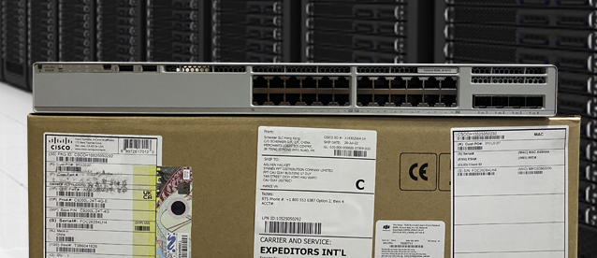
Các tính năng nổi bật
Switch Cisco C9200L-24T-4G-E là một thiết bị chuyển mạch Ethernet hiện đại của Cisco, với nhiều tính năng vượt trội giúp cải thiện hiệu suất mạng và tăng cường bảo mật. Dưới đây là một số tính năng chính:
- 24 cổng Gigabit Ethernet: Switch Cisco C9200L-24T-4G-E cung cấp 24 cổng Gigabit Ethernet với tốc độ truyền dữ liệu cao, giúp kết nối mạng và các thiết bị mạng trở nên nhanh chóng và hiệu quả.
- 4 cổng 1G SFP: Thiết bị còn tích hợp sẵn 4 cổng 1G SFP để kết nối với các thiết bị mạng có băng thông cao, giúp cải thiện tốc độ truyền dữ liệu và hiệu suất mạng.
- Bộ xử lý Intel x86 Quad Core: Thiết bị được trang bị bộ xử lý Intel x86 Quad Core tốc độ 2.2 GHz, giúp xử lý dữ liệu nhanh chóng và hiệu quả.
- RAM 2GB và bộ nhớ flash 4GB: Switch Cisco C9200L-24T-4G-E còn có RAM 2GB và bộ nhớ flash 4GB, giúp lưu trữ dữ liệu và cấu hình mạng một cách an toàn và hiệu quả.
- Phần mềm IOS-XE: Switch Cisco C9200L-24T-4G-E sử dụng nền tảng phần mềm IOS-XE đang được Cisco hỗ trợ, giúp quản lý mạng một cách dễ dàng và hiệu quả.
- Tính năng bảo mật: Switch Cisco C9200L-24T-4G-E tích hợp nhiều tính năng bảo mật như Network Access Control (NAC), Security Group Tagging (SGT), và Control Plane Protection (CPP), giúp bảo vệ mạng khỏi các mối đe dọa bảo mật từ bên ngoài và bên trong mạng.
- Tính năng đa dịch vụ: Thiết bị còn tích hợp tính năng đa dịch vụ, cho phép triển khai các ứng dụng và dịch vụ mạng trên cùng một thiết bị. Điều này giúp tối ưu hóa hiệu suất của mạng, tăng cường tính linh hoạt và độ tin cậy của hệ thống.
Thông số kỹ thuật Switch Cisco C9200L-24T-4G-E
Datasheet C9200L-24T-4G-E
Mã sản phẩm: | C9200L-24T-4G-E
Performance
Switching capacity | 56 Gbps
Forwarding rate | 41.66 Mpps
Virtual Networks | 1
Stacking bandwidth | 80 Gbps
Total number of MAC addresses | 16,000
Total number of IPv4 routes (ARP plus learned routes) | 11,000 (8,000 direct routes and 3,000 indirect routes)
IPv4 routing entries | 3,000
IPv6 routing entries | 1,500
Multicast routing scale | 1,000
QoS scale entries | 1,000
ACL scale entries | 1,500
Packet buffer per SKU | 6 MB buffers
Flexible NetFlow (FNF) entries | 16,000 flows
DRAM | 2 GB
Flash | 4 GB
VLAN IDs | 4096
Total Switched Virtual Interfaces (SVIs) | 512
Jumbo frames | 9198 bytes
Wireless bandwidth per switch | N/A
Features
Switch fundamentals | Layer 2, Routed Access (RIP, EIGRP Stub, OSPF - 1000 routes), PBR, PIM Stub Multicast (1000 routes), PVLAN, VRRP, PBR, CDP, QoS, FHS, 802.1X, MACsec-128, CoPP, SXP, IP SLA Responder
Automation | NETCONF, RESTCONF, YANG, PnP Agent, PnP
Telemetry and visibility | Model-driven telemetry, sampled NetFlow, SPAN, RSPAN
Security | MACsec-128
Physical Specifications
Chassis Dimensions | 1.73 x 17.5 x 11.3 Inches  4.4 x 44.5 x 28.8 Centimeters
weight | 9.59 Pounds  4.35 Kilograms
Mean time between failures (hours) | 531,030
Connectors
Connectors and cabling | - 1000BASE-T ports: RJ-45 connectors, 4-pair Cat 5E UTP cabling  - 1000BASE-T SFP-based ports: RJ-45 connectors, 4-pair Cat 5E UTP cabling  - 100BASE-FX, 1000BASE-SX, -LX/LH, -ZX, -BX10, dense wavelength-division multiplexing (DWDM) and Coarse Wavelength-Division Multiplexing (CWDM) SFP transceivers: LC fiber connectors (single-mode or multimode fiber)  - Cisco StackWise-80 stacking ports: copper-based Cisco StackWise cabling  - Ethernet management port: RJ-45 connectors, 4-pair Cat 5 UTP cabling  - Management console port: RJ-45-to-DB9 cable for PC connections,USB-C adaptor, USB adaptor
Power connectors | Internal power supply connector: The internal power supply is an auto-ranging unit. It supports input voltages between 100 and 240 VAC. Use the supplied AC power cord to connect the AC power connector to an AC power outlet.
Standards, Safety and compliance information
Standards | EEE 802.1s  IEEE 802.1w  IEEE 802.1x  IEEE 802.1x-Rev  IEEE 802.3ad  IEEE 802.3x full duplex on 10BASE-T, 100BASE-TX, and 1000BASE-T ports  IEEE 802.1D Spanning Tree Protocol  IEEE 802.1p CoS prioritization  IEEE 802.1Q VLAN  IEEE 802.3 10BASE-T specification  IEEE 802.3u 100BASE-TX specification  IEEE 802.3ab 1000BASE-T specification  IEEE 802.3z 1000BASE-X specification  RMON I and II standards  SNMPv1, v2c, and v3
Safety certifications | - IEC 60950-1  - UL 60950-1  - CAN/CSA C22.2 No. 60950-1  - EN 60950-1  - AS/NZS 60950.1  - Class I Equipment
- Thiết bị AccessSwitch: Cisco Catalyst C1300-8T-E-2G
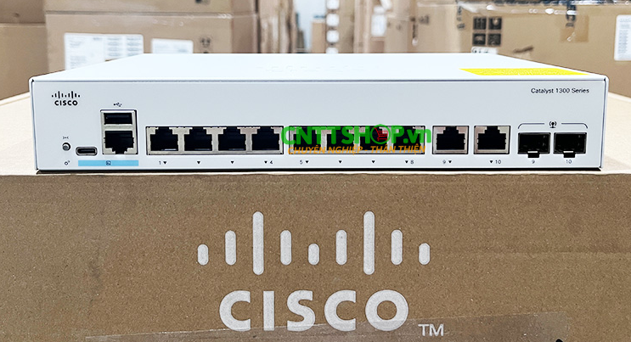
Specifications
Port | 8 x 1 Gigabit Ethernet  2x Gigabit copper/SFP combo portss
Console port | Cisco standard RJ-45 console port and USB Type C port
USB port | USB Type C port on the front panel of the switch for easy file and image management as well as console port
Performance
Switching capacity in Gigabits per second (Gbps) | 20 Gbps
Capacity in Millions of Packets Per Second (mpps) (64-byte packets) | 14.88 Mpps
Hardware
CPU | ARM dual-core at 1.4 GHz
DRAM | 1 GB DDR4
Flash | 512 MB
Packet buffer | 1.5 MB
Buttons | Reset button
Cabling type | Unshielded Twisted Pair (UTP) Category 5e or better for 1000BASE-T
LEDs | System, Link/Act, PoE, Speed
Feature
Spanning Tree Protocol | Standard 802.1d Spanning Tree support  Fast convergence using 802.1w (Rapid Spanning Tree [RSTP]), enabled by default  Multiple Spanning Tree instances using 802.1s (MSTP); 8 instances are supported  Per-VLAN Spanning Tree Plus (PVST+) and Rapid PVST+ (RPVST+); 126 instances are supported
Port grouping/link aggregation | Support for IEEE 802.3ad Link Aggregation Control Protocol (LACP)  ● Up to 8 groups  ● Up to 8 ports per group with 16 candidate ports for each (dynamic) 802.3ad link aggregation
VLAN | Support for up to 4093 VLANs simultaneously  Port-based and 802.1Q tag-based VLANs, MAC-based VLAN, protocol-based VLAN, IP subnet-based VLAN  Management VLAN  Private VLAN with promiscuous, isolated, and community port  Private VLAN Edge (PVE), also known as protected ports, with multiple uplinks  Guest VLAN, unauthenticated VLAN  Dynamic VLAN assignment via RADIUS server along with 802.1X client authentication  Customer premises equipment (CPE) VLAN  Auto surveillance VLAN (ASV)
Voice VLAN | Voice traffic is automatically assigned to a voice-specific VLAN and treated with appropriate levels of QoS. Voice Services Discovery Protocol (VSDP) delivers networkwide zero-touch deployment of voice endpoints and call control devices
Multicast TV VLAN | Multicast TV VLAN allows the single multicast VLAN to be shared in the network while subscribers remain in separate VLANs. This feature is also known as Multicast VLAN Registration (MVR)
IPv4 routing | Wire-speed routing of IPv4 packets  Up to 990 static routes and up to 128 IP interfaces
IPv6 routing | Wire-speed routing of IPv6 packets
Layer 3 interface | Configuration of a Layer 3 interface on a physical port, LAG, VLAN interface, or loopback interface
Routing Information Protocol (RIP) v2 | Support for RIP v2 for dynamic routing
Policy-Based Routing (PBR) | Flexible routing control to direct packets to a different next hop based on an IPv4 or IPv6 Access Control List (ACL)
DHCP server | Switch functions as an IPv4 DHCP server, serving IP addresses for multiple DHCP pools or scopes  Support for DHCP options
Environmental
Unit dimensions (W x H x D) | 268 x 185 x 44 mm (10.56 x 7.28 x 1.73 in)
Unit weight | 1.39 kg (3.06 lb)
Power | 100-240V 50-60 Hz
Certification | UL (UL 62368), CSA (CSA 22.2), CE mark, FCC Part 15 (CFR 47) Class A
Operating temperature | 23° to 122°F (-5° to 50°C)
Storage temperature | -13° to 158°F (-25° to 70°C)
Operating humidity | 10% to 90%, relative, noncondensing
Storage humidity | 10% to 90%, relative, noncondensing
Fan (number) | Fanless
MTBF at 25°C (hours) | 2,171,669

- Server: DHCP, DNS, Web, Mail: Dell PowerEdge R250 - Rack Server
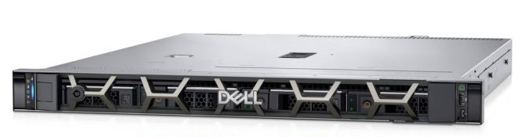
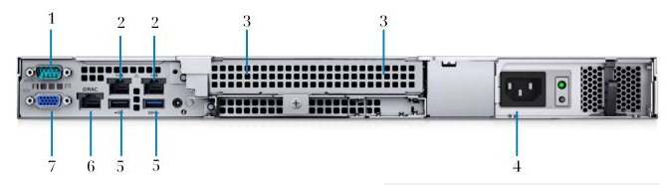
Feature | Technical Specifications
Processor | One Intel Xeon E-2300 series processor with up to 8 cores
Memory | Four DDR4 DIMM slots, supports UDIMM 128 GB max, speeds up to 3200 MT/s
Drive bays | - Up to 4 x 3.5-inch hot swap SAS/SATA (HDD/SSD) max 30.72 TB  - Up to 2 x 3.5-inch cabled SAS/SATA (HDD/SSD) max 15.36 TB  - Up to 4 x 3.5-inch cabled SAS/SATA (HDD/SSD) max 30.72 TB
Cooling options | Air cooling, up to four cabled fans.
Ports | Front Ports  - 1 x USB 2.0  - 1 x iDRAC Direct (Micro-AB USB) port | Rear Ports  - 1 x USB 2.0  - 1 x iDRAC ethernet port  - 1 x USB 3.0  - 1 x VGA  - 1 x Serial port
Internal Ports
- 1 x USB 3.0 (optional)
PCIe | 2 PCIe slots:  - 1 x8 Gen4 (x16 connector) low profile, half length  - 1 x8 Gen4 (x8 connector) low profile, half length
Managed | - iDRAC9  - OpenManage Enterprise
Security | - Cryptographically signed firmware  - Secure Boot  - Secure Erase  - Silicon Root of Trust  - System Lockdown (requires iDRAC9 Enterprise or Datacenter)  - TPM 1.2/2.0 FIPS, CC-TCG certified, TPM 2.0 China NationZ
Operating System and Hypervisors | - Canonical Ubuntu Server LTS  - Microsoft Windows Server with Hyper-V  - SUSE Linux Enterprise Server  - VMware ESXi (support only from Dec’21)  - Red Hat Enterprise Linux
Đặc điểm nổi bật:
- Hiệu suất vượt trội với bộ xử lý Intel® Xeon® E-2300
- Khả năng lưu trữ lớn với lựa chọn cấu hình linh hoạt
- Trình quản lý Dell PowerEdge R250 linh hoạt
- Tính năng bảo mật tiên tiến

- Firewall: Netgate 6100
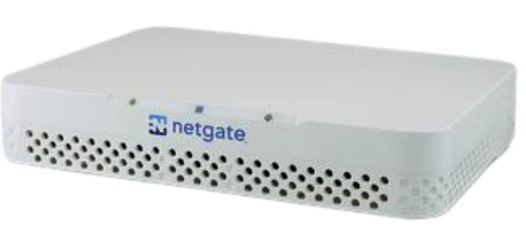
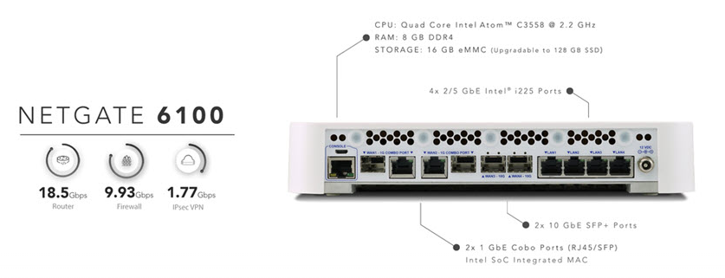
Thông số kỹ thuật
CPU | Intel® Atom® C3558 with QAT, 4-core @ 2.2 GHz (Denverton family)
CPU Cores | Quad Core
Physical Network I/O ports | (2) 10 Gbps SFP+ cage (WAN)
 | (2) Auto media detect 1 Gbps (RJ45 copper / SFP fiber) "Combo Port" (WAN)
 | (4) 2.5 Gbps RJ-45 "direct" (unswitched) ethernet (LAN)
Storage | 16 GB eMMC (onboard - soldered) upgradable to 128 GB NVMe M.2 SSD with 6100 Max
Memory | 8 GB DDR4 w/o ECC, single channel
Physical Expansion Card Slots | 2x m.2 (Key-B slot) with dual-SIM (LTE, Wi-Fi, or NVMe) (PCIe, USB 2.0, USB 3.0)
 | 1x Mini-PCie Slot (Wi-Fi Only)
Console Port | 1 x auto-detect console port: "Cisco pinout" RJ45 + micro-USB (micro-USB cable included with each system)
USB Ports | 2x USB 3.0 jacks (USB-A female) Located on left side rear when viewed from system front
LED | 3x 4-color LEDs (RGB + amber) Software / bootloader controllable via Microchip MCU
Enclosure | Desktop - Aluminum, plastic, and steel enclosure.
 | 10 x 7.88 x 1.88 inches
 | 254 x 200 x 47.63 mm
Mounting | Optional wall or rack mount kit
Cooling | Passive
Power | External ITE P/S AC/DC 100-240V, 50-60 Hz, 12V 5.0A (60W), threaded (locking) barrel connector.  Specifications (not final):  - AC Inlet: IEC320-C7 (2 PIN) - Power Cord: One US, UK, EU or ANZ power cord included  - US Power Cord: NEMA 1-15-P to IEC320-C7  - UK Power Cord: BS 1363 to IEC320-C7  - EU Power Cord: CEE7/16 to IEC320-C7  - ANZ Power Cord: AS 3112 (ungrounded) to IEC320-C7
Environmental | 0°C (32°F) to 40°C (104°F) - ambient
Certifications | FCC (Class B), IEC / CE, CB, UL, RoHS, RCM, UKCA

- Dự toán đầu tư
Thiết bị | Số lượng | Giá tiền (vnd) | Tổng cộng
Cisco ISR 1100-4G | 1 | 35.000.000 | 35.000.000
Cisco Catalyst 9200L-24T-4G | 3 | 60.000.000 | 180.000.000
Cisco Catalyst C1300-8T-E-2G | 3 | 9.000.000 | 27.000.000
Dell PowerEdge R250 | 4 | 35.000.000 | 140.000.000
Netgate 6100 | 1 | 23.000.000 | 23.000.000
 |  |  | 405.000.000

Kết luận
Báo cáo đã trình bày chi tiết phương án thiết kế và triển khai hệ thống mạng cho doanh nghiệp với sự kết hợp giữa các giải pháp phần cứng hiện đại và phần mềm bảo mật linh hoạt.
- Về Hạ tầng Thiết bị: Hệ thống sử dụng các dòng sản phẩm thế hệ mới nhất của Cisco năm 2026 như Router ISR 1100-4G/6G, Core Switch Catalyst 9200L và Access Switch Catalyst C1300. Điều này đảm bảo băng thông Gigabit xuyên suốt từ lớp lõi đến người dùng cuối, đồng thời hỗ trợ tốt cho các công nghệ tương lai như SD-WAN.
- Về Dịch vụ và Hiệu năng: Việc lựa chọn máy chủ Dell PowerEdge R350 SFF với nguồn dự phòng và cấu hình RAID tối ưu đã tạo ra một nền tảng vững chắc cho các dịch vụ cốt lõi như DHCP, DNS và đặc biệt là hệ thống Web Mail. Khả năng xử lý của R350 đảm bảo các dịch vụ hoạt động ổn định 24/7 với tính sẵn sàng cao.
- Về Bảo mật và Phân vùng: Mô hình mạng đã thực hiện thành công việc phân tách các vùng chức năng (Inside, DMZ, Outside) thông qua tường lửa pfSense (Netgate 6100). Kỹ thuật này giúp bảo vệ tối đa dữ liệu nội bộ trong khi vẫn cho phép các dịch vụ Web/Mail công khai ra Internet một cách an toàn thông qua DMZ.
- Về Kỹ thuật Triển khai: Dự án đã áp dụng triệt để các kỹ thuật mạng chuyên sâu như định tuyến liên VLAN (Inter-VLAN), Trunking 802.1Q, DHCP Relay và các quy tắc NAT/Port Forwarding phức tạp. Việc quy hoạch địa chỉ IP khoa học giúp hệ thống dễ dàng quản trị, mở rộng quy mô mà không gây xung đột mạng.
- Về Dự toán và Vận hành: Mặc dù mức đầu tư ban đầu cho các dòng thiết bị Cisco và Dell thế hệ mới có phần cao hơn các dòng phổ thông, nhưng bù lại doanh nghiệp sở hữu một hạ tầng bền bỉ, chi phí vận hành thấp nhờ tính năng tiết kiệm điện và khả năng quản trị tập trung hiện đại.
Đánh giá chung: Phương án thiết kế này hoàn toàn đáp ứng các mục tiêu đề ra ban đầu về hiệu năng, tính bảo mật và khả năng mở rộng. Đây là mô hình hạ tầng mạng chuẩn mực, đảm bảo hỗ trợ đắc lực cho các hoạt động kinh doanh và dịch vụ số hóa của doanh nghiệp trong dài hạn.

